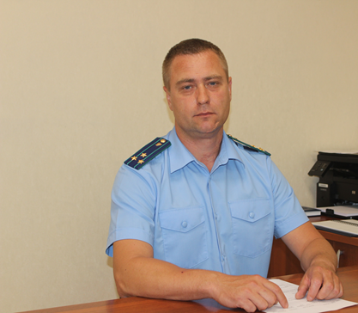
Меня призвали на службу по мобилизации, однако, в августе 2023 года я приобрел путевку для зимнего отдыха с семьей, могу ли я вернуть денежные средства за несостоявшийся тур?

На вопрос отвечает прокурор района Анатолий Завалишин.

Да. Внесенными изменениями в Федеральный закон «О туристической деятельности» от 13 июня 2023 г., мобилизованный гражданин имеет право, не позднее 3 лет со дня заключения договора о реализации турпродукта потребовать расторжения этого соглашения и возврата денежных средств, а туроператор обязуется их вернуть.

В течении какого времени возвращаются денежные средства за путевку?
Средства за путевку возвращаются несостоявшемуся туристу или членам его семьи в течении 10 дней со дня подачи требования о расторжении договора и возврате денежных средств, а также представлении подтверждающих документов.

За чей счет возвращается денежная сумма за тур?
Возврат денежной суммы осуществляется за счет туроператора, которым был оформлен туристический продукт. В случае недостаточности собственных средств у туроператора денежная сумма может быть возвращена из денежных средств фонда персональной ответственности туроператора.

Кто имеет право помимо граждан, призванных на военную службу в ходе мобилизации, требовать от туроператора полный возврат средств за несостоявшийся тур?
Помимо граждан, призванных на военную службу по мобилизации данное право предоставлено гражданам, поступившим на военную службу по контракту в период с 24 февраля 2022 года, либо заключивших контракт о добровольном содействии в выполнении задач, возложенных на Вооруженные Силы Российской Федерации, в период с 24 февраля 2022 года.

14.11.2023

